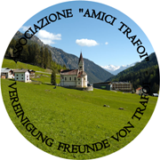 | Associazione “Amici Trafoi”  Associazione culturale no profit  Sede Legale: Trafoi 62 - 39029 Trafoi (Bz) C.F. 91062260210  e-mail: amici_trafoi@libero.it

Partecipazione alla Processione di Settembre
Domenica, 29.09.2019
(evento organizzato dalla Chiesa Cattolica di Trafoi - Bz)

Ore 08.50 ritrovo per tutti i partecipanti davanti alla Chiesa parrocchiale di Trafoi.
Ore 09.00 alcuni fedeli in processione e pregando, insieme al Parroco, arrivano presso il Santuario delle Tre Fontane.
Ore 10.00 alcuni fedeli portano dal luogo delle Tre Fontane fino alla Parrocchia di Trafoi, la statua della Madonna, con a seguito i fedeli presenti.
Ore 11.15 SS. Messa in lingua tedesca presso la Parrocchia di Trafoi.

P.s. Essendo da poco finita la stagione estiva, potrebbe fare già freddo, portarsi da coprire.

